**24.01 Українська мова**

**Тема. Розрізняю пряме і переносне значення слів.**

Хід уроку

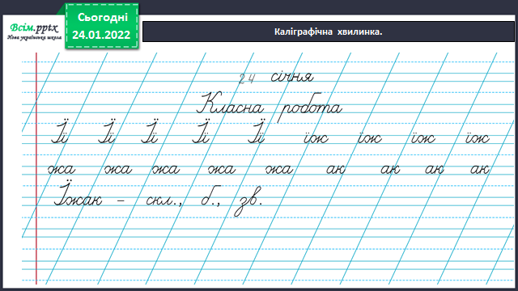

Робота за підручником (с.83)

Вправа 1

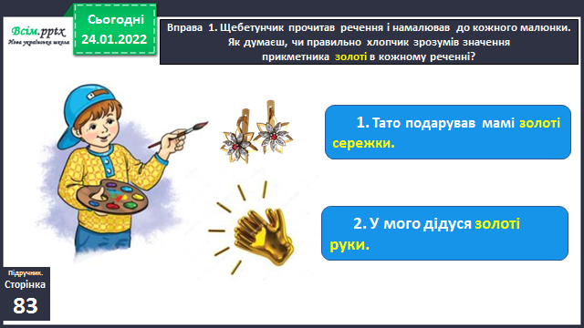

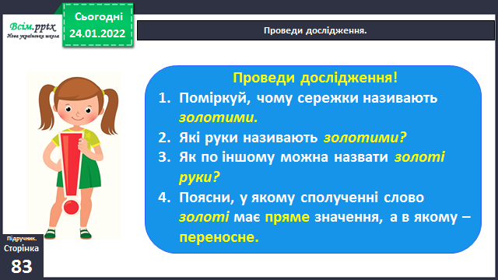

Вправа 2 (письмово)

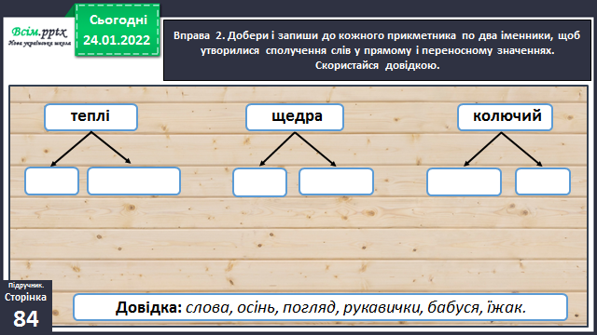

Запиши утворенні сполучення слів. Підкресли ті, які мають пряме значення.

Фізкультхвилинка

<https://www.youtube.com/watch?v=H3jbfL0zUYo>

Вправа 3 (письмово)

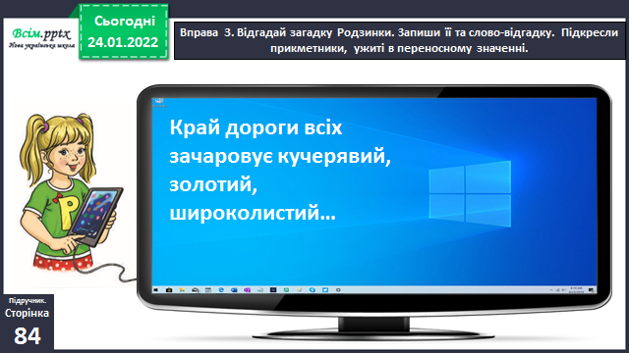

Вправа 7 (письмово)

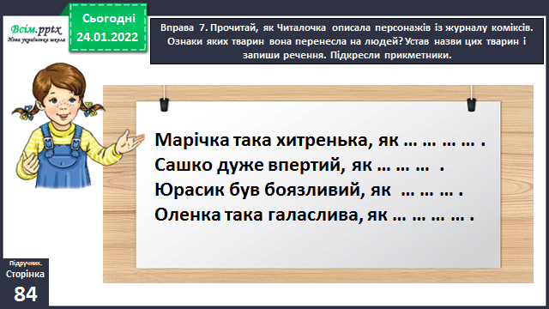

**Домашнє завдання**

П.с.84 вправа 6.